Муниципальное бюджетное общеобразовательное учреждение
Орловская средняя общеобразовательная школа №3

Победители
и участники региональных
конкурсов

2013-2014 учебный год

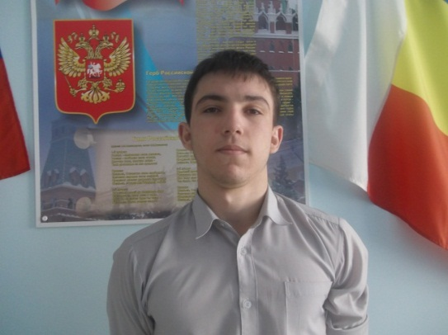

Шахиев Алексей
11А класс

- Победитель заочного регионального тура конкурса исследовательских работ «Отечество», номинация «Военная история»
Учитель: Марьянина Л.М.
- Участник XV ежегодного всероссийского конкурса исторических исследовательских работ старшеклассников «Человек в истории», «Дети войны»
Учитель: Марьянина Л.М.

Марьянина Дарья
11А класс
- Участник XV ежегодного всероссийского конкурса исторических исследовательских работ старшеклассников «Человек в истории»
Учитель: Марьянина Л.М.

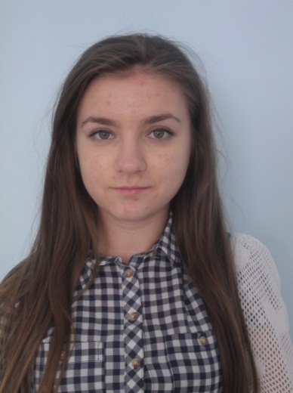

Лысенко Софья
9А класс
- Победитель заочного регионального тура конкурса исследовательских работ «Отечество», номинация «Военная история»
Учитель – Березанова Т.Н.
Годионенко Валерий
8А класс
- 3 место региональный этап
«Овеянные славой флаг наш и герб»
Литературное творчество

Учитель – Севостьянова Т.В.

Ульянова Анастасия
10А класс
- Победитель на межрегиональном уровне в Международной природоохранной акции «Марш парков-2013»
Учитель – Колодько В.Н.
- Участник Всероссийского конкурса в Международной природоохранной акции «Марш парков-2013» г. Москва
Учитель – Колодько В.Н.

Колодько Руслан
9А класс
- Участник областного этапа этногеографического конкурса «Славен Дон-2013», номинация «Гуманитарно-экологические исследования»
Учитель – Колодько В.Н.

Залуцкая Екатерина
9В класс
- Участник областного фестиваля экологического туризма «Воспетая степь». Парад флагов.
Учитель – Колодько В.Н.
- Участник областного этапа этногеографического
конкурса «Славен Дон-2013», номинация «Гуманитарно-
экологические исследования»
Учитель – Колодько В.Н.

Галий Алеся
9В класс
- Участник областного фестиваля экологического туризма «Воспетая степь». Парад флагов. Учитель – Колодько В.Н.

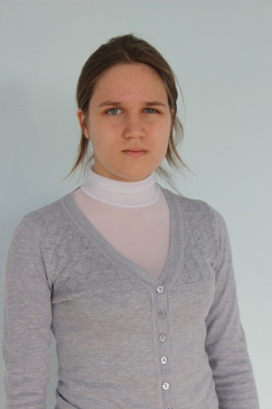
Цоколова Екатерина
8А класс
- Участник областного этапа этногеографического конкурса «Славен Дон-2013», в номинации «Живой символ малой родины».
Учитель – Колодько В.Н.
- 1 место в межрегиональном конкурсе детского рисунка
«Зеркало природы»
Учитель – Колодько В.Н
- Победитель на межрегиональном уровне в Международной природоохранной акции «Марш парков-2013»
Учитель – Колодько В.Н.
- Победитель Всероссийского конкурса в Международной природоохранной акции «Марш парков-2013» г. Москва
Учитель – Колодько В.Н.
Елашко Юлия
8А класс
- Победитель на межрегиональном уровне в Международной природоохранной акции «Марш парков-2013»
Учитель – Колодько В.Н.
- Участник Всероссийского конкурса в Международной природоохранной акции «Марш парков-2013» г. Москва
Учитель – Колодько В.Н.

Женовачёва Ксения
8А класс
- Участник областного этапа этногеографического конкурса «Славен Дон-2013», в номинации «Живой символ малой родины»
Учитель – Колодько В.Н.

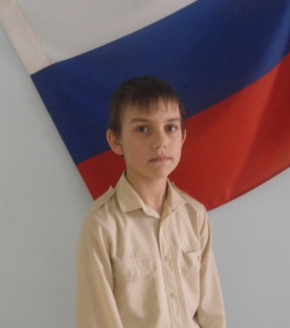

Шахиев Роман
5Б класс
- Участник областного этапа этногеографического конкурса «Славен Дон-2013», в номинации «Живой
символ малой родины»
Учитель – Колодько В.Н.

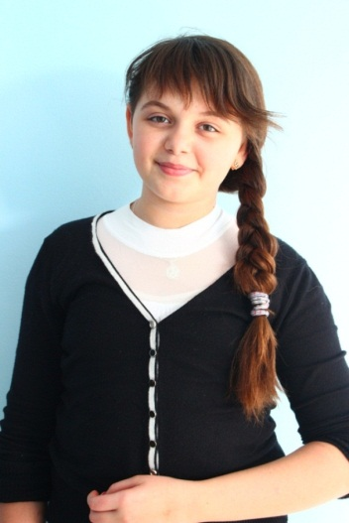

Голотина Алина
5А класс
- 3 место в межрегиональном конкурсе детского рисунка «Зеркало природы»
Учитель – Колодько В.Н

